MODELO DE ARTIGO DA REVISTA BJPE (TÍTULO EM PORTUGUÊS)
BJPE TEMPLATE (TITLE IN ENGLISH: ITALIC)
BJPE MODELO DE ARTÍCULO (TÍTULO EN ESPAÑOL: CURSIVA)

Autor1 ¹, Autor2 ², & Autor3 ^{3*}
¹ ² ³ Universidade Federal do Espírito Santo, Centro Universitário Norte do Espírito Santo
¹ revistabjpe@gmail.com ² revistabjpe@gmail.com ^{3*} revistabjpe@gmail.com

ARTIGO INFO.
Recebido:
Aprovado:
Disponibilizado:
Palavras-chave: APA; Artigos científicos; BJPE.
Keywords: APA; Scientific articles; BJPE.
palabras clave: APA; Artículos científicos; BJPE.

*Autor Correspondente: Autor, Sobrenome abreviado.

RESUMO
Elemento obrigatório que deve ser feito em uma sequência de frases concisas e objetivas. O resumo deve ser dividido em cinco partes: contexto, objetivo, método, resultados e conclusão. Conter máximo 200 palavras. Elemento obrigatório que deve ser feito em uma sequência de frases concisas e objetivas. O resumo deve ser dividido em cinco partes: contexto, objetivo, método, resultados e conclusão. Conter máximo 200 palavras. Elemento obrigatório que deve ser feito em uma sequência de frases concisas e objetivas. O resumo deve ser dividido em dividi-los em cinco partes: contexto, objetivo, método, resultados e conclusão. Conter máximo 200 palavras. Elemento obrigatório que deve ser feito em uma sequência de frases concisas e objetivas. O resumo deve ser dividido em cinco partes: contexto, objetivo, método, resultados e conclusão. Conter máximo 200 palavras. Elemento obrigatório que deve ser feito em uma sequência de frases concisas e objetivas. O resumo deve ser dividido em cinco partes: contexto, objetivo, método, resultados e conclusão. Conter máximo 200 palavras. Elemento obrigatório que deve ser feito em uma sequência de frases concisas e objetivas. O resumo deve ser dividido em cinco partes: contexto, objetivo, método, resultados e conclusão. Conter máximo 200 palavras.

ABSTRACT
It is a mandatory element that must be prepared with a concise and objective sequence of phrases. The abstract must be divided into five parts: context, objective, method, results and conclusion. Must contain maximum of 200 words. It is a mandatory element that must be prepared with a concise and objective sequence of phrases. The abstract must be divided into five parts: context, objective, method, results and conclusion. Must contain maximum of 200 words. It is a mandatory element that must be prepared with a concise and objective sequence of phrases. The abstract must be divided into five parts: context, objective, method, results and conclusion. Must contain maximum of 200 words. It is a mandatory element that must be prepared with a concise and objective sequence of phrases. The abstract must be divided into five parts: context, objective, method, results and conclusion. Must contain maximum of 200 words. It is a mandatory element that must be prepared with a concise and objective sequence of phrases. The abstract must be divided into five parts: context, objective, method, results and conclusion. Must contain maximum of 200 words. It is a mandatory element that must be prepared with a concise and objective sequence of phrases. The abstract must be divided into five parts: context, objective, method, results and conclusion. Must contain maximum of 200 words.

RESUMEN
El elemento obligatorio debe hacerse con una secuencia de oraciones concisas y objetivas. El resumen que consiste en dividirlos en cinco partes: contexto, objetivo, método, resultados y conclusión. Debe contener un máximo 200 palabras. El elemento obligatorio debe hacerse con una secuencia de oraciones concisas y objetivas. El resumen que consiste en dividirlos en cinco partes: contexto, objetivo, método, resultados y conclusión. Debe contener un máximo 200 palabras. El elemento obligatorio debe hacerse con una secuencia de oraciones concisas y objetivas. El resumen que consiste en dividirlos en cinco partes: contexto, objetivo, método, resultados y conclusión. Debe contener un máximo 200 palabras. El elemento obligatorio debe hacerse con una secuencia de oraciones concisas y objetivas. El resumen que consiste en dividirlos en cinco partes: contexto, objetivo, método, resultados y conclusión. Debe contener un máximo 200 palabras. El elemento obligatorio debe hacerse con una secuencia de oraciones concisas y objetivas. El resumen que consiste en dividirlos en cinco partes: contexto, objetivo, método, resultados y conclusión. Debe contener un máximo 200 palabras. El elemento obligatorio debe hacerse con una secuencia de oraciones concisas y objetivas. El resumen que consiste en dividirlos en cinco partes: contexto, objetivo, método, resultados y conclusión. Debe contener un máximo 200 palabras.

INTRODUÇÃO
Alinhamento com formatação justificada, sem cabeçalho, rodapé e notas de pé de página. Formato do papel A4, com margens superior e inferior, direita e esquerda de 2,5 cm. Fonte Calibri (corpo), tamanho 12. Parágrafos sem recuo, espaçamento entre linhas de 1,15 pt, antes e depois 6 pt. Seções podem ter subseções, exemplo: 4.2.3. Na submissão é obrigatória verificação e envio de relatório de indícios de plágio através do Software CopySpider, http://www.copyspider.com.br/main/, apontando que o artigo possui máximo 2,5% de similaridade com outros arquivos (justificativa, caso maior). Também é obrigatório o envio de relatório de indícios de uso de inteligência artificial generativa no texto do artigo através do Software GPT Zero, https://app.gptzero.me/login, apontando que o artigo foi redigido por um humano.
METODOLOGIA
Graphical Abstract - Resumo Gráfico - Infográfico
Resumo único, simples e de fácil compreensão dos principais resultados e conclusões do artigo. Tem objetivo de apresentar a ideia principal do estudo. É uma maneira de noticiar conceitos, detalhes e assuntos complexos de forma envolvente e de fácil compreensão para atrair os leitores. Programas possíveis para a criação: Powerpoint®, Canva®, Genially®, BioReder®, Paint Microsoft®, Chemdraw®, Inkscape®, Mind The graph®, Adobe Photoshop and ilustrator®. OBRIGATÓRIO envio de 3 versões (Português, Inglês e Espanhol). Exemplos (clique nas imagens abaixo para visitar fonte). Forneça imagens em alta resolução em .PNG ou .JPG. Use fonte Calibri em todo conteúdo e cores distintas para proporcionar melhor visibilidade. Imagens devem ser do tamanho que será disponibilizada como capa do artigo (Paisagem - Resolução 1280 x 720) IM2Go.
Figura 1. As legendas devem ser frases completas, que orientam a entender o texto de forma clara o contexto dos dados. Não um simples: “Figura 1. Representação do Graphical Abstract abaixo”.
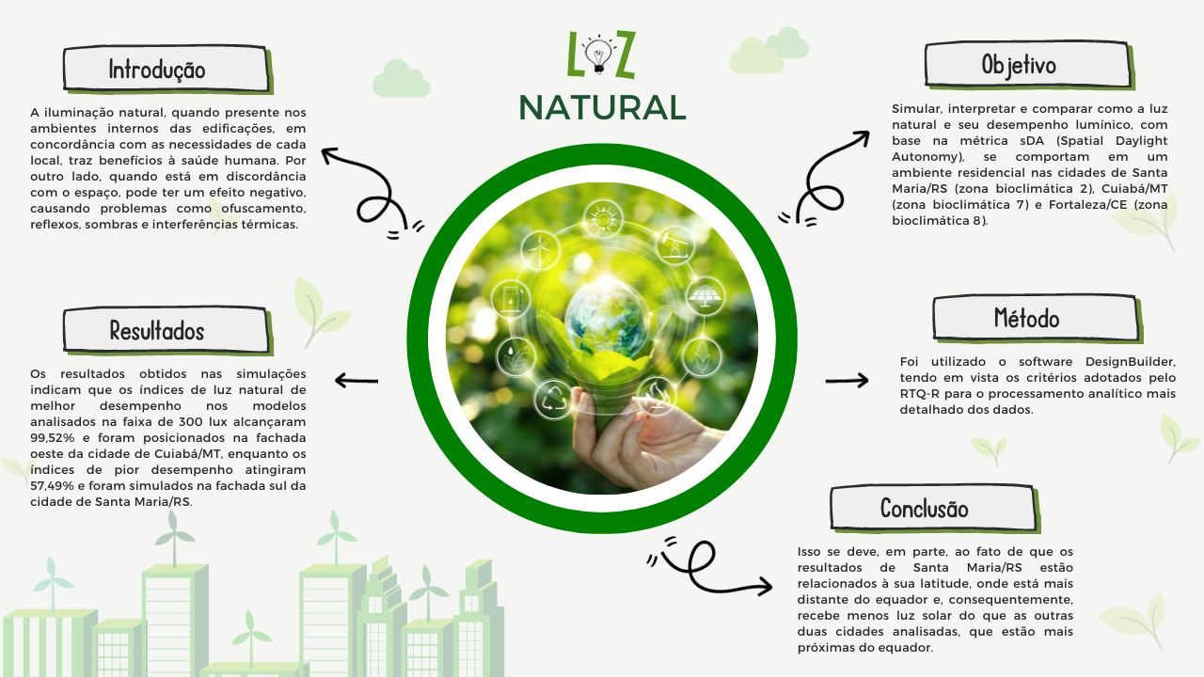
Fonte: BJPE (2023).
Figura 2. As legendas devem ser frases completas, que orientam a entender o texto de forma clara o contexto dos dados.
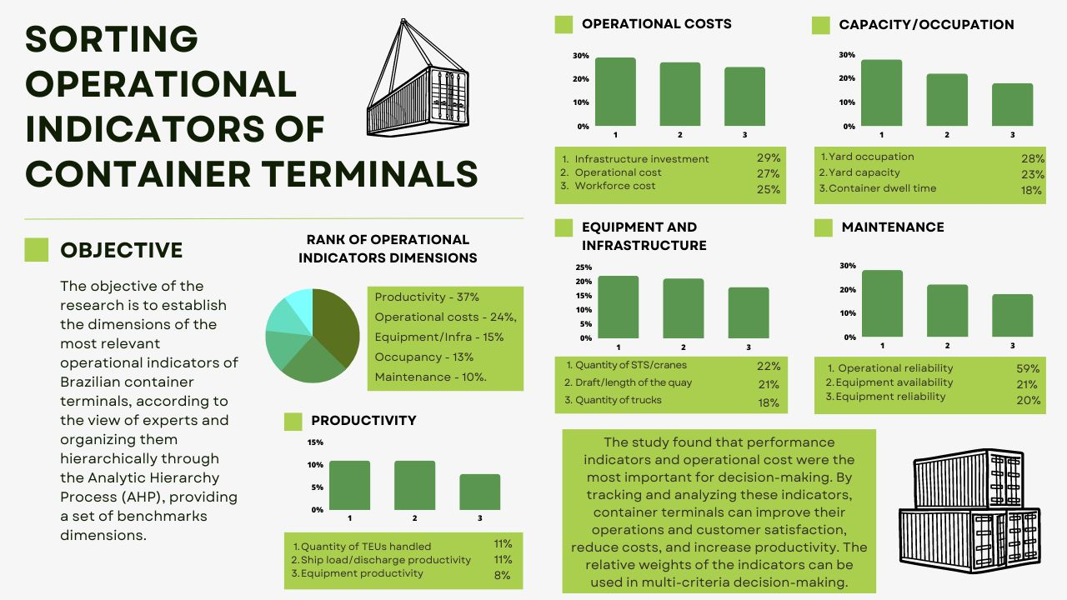
Fonte: BJPE (2023).
RESULTADOS E DISCUSSÃO
Tabelas, Quadros, Gráficos, Imagens e Ilustrações
Mesma fonte do corpo do texto, centralizadas, tamanho 10, espaçamento entre linhas 1, espaçamento anterior e posterior de 0 pt. Legendas posicionadas no topo e Autoria (Fonte) abaixo, Tamanho 10. O uso de Equações e Tabelas devem seguir as orientações descritas acima, o bom senso e, preferencialmente, a ética da comunidade científica que discute os temas do manuscrito. Já as Imagens e as Ilustrações (“Formato de imagem” - “Correções” - “Nitidez de 50%” / “Estilo Rápido”- “Retângulo com sombra central”). Como apresentado nas figuras acima.

CONSIDERAÇÕES FINAIS
Todas as informações relativas ao manuscrito (Título, palavras-chave, idioma e resumo, em Português, Inglês e Espanhol) deverão ser preenchidas no sistema da Revista pelo autor correspondente no ato da submissão. Também é exigido o preenchimento de todos os campos relativos aos coautores: Nome Completo, E-mail, Lattes, Orcid, Instituição/Afiliação e Biografia resumida (Proveniente do lattes, por exemplo). Todos os autores devem possuir cadastro. O sistema atual, utilizado pela revista, Exige que o(s) autor(es) indique(em) 3 revisores potenciais para o seu manuscrito, e eles não devem pertencer a sua instituição. A indicação deve ocorrer no campo "Comentários do Autor" ou como "Docs. sup.", contendo: Nome Completo, Titulação, E-mail e Instituição/Afiliação. O(s) autor(es) pode(rão), também, indicar revisores não-preferenciais. Cabe ao Editor Gerente aceitar, ou não, essa indicação.

REFERÊNCIAS (RESUMO DAS NORMAS American Psychological Association / BJPE)

O método empregado pelas Normas APA 7ª Edição (Resumo a seguir) é o de autor-data, isto é, o sobrenome do autor e o ano de publicação. O texto deve ser documentado citando o autor e a data de publicação dos trabalhos pesquisados e consultados. Todos os autores citados no texto, e apenas eles, devem estar presentes nas referências com as informações completas. Esse procedimento é obrigatório. A lista de referências completa deve ser apresentada no final do texto e por ordem alfabética pelo sobrenome do primeiro autor. Devem ser: Tamanho 10, justificado, editadas com espaçamento 1 pt entre linhas, sem pulo de linha entre referências, separadas em duas colunas, afastamento (0 pt) anterior e posterior entre parágrafos.
AUTOR ÚNICO:
Corpo do texto - (Freitas, 2006).
Lista de referências - Freitas, R. R., de. (2006). Aquicultura aliada ao turismo como alternativa de lazer e fonte de renda. Caderno Virtual de Turismo (UFRJ), 6(4), 48-54. Recuperado de http://www.ivt.coppe.ufrj.br/caderno/index.php/caderno/article/view/143/135
DOIS AUTORES:
Corpo do texto - Coelho e Lira (2021) ou (Coelho & Lira, 2021).
Lista de referências - Coelho, M. I. B. de A., & Lira, E. S. M. (2021). Entrepreneurial intention among information systems students: investigating the role of family background, self-employment, and gender in undergraduate education. Brazilian Journal of Production Engineering - BJPE, 7(3), 21-40. https://doi.org/10.47456/bjpe.v7i3.35323
TRÊS A CINCO AUTORES:
Corpo do texto - Pereira et al. (2020) ou (Pereira et al., 2020).
Lista de referências - Pereira, L. C., Fabbis, B. F., Oliveira, M. C. F., de, Oliveira, P. W. S., de., & Abreu, S. R., de. (2020). Aplicação da curva abc e seu efeito na acuracidade do estoque em uma empresa de revenda de kit de embreagem na região da zona da mata mineira. Brazilian Journal of Production Engineering - BJPE, 6(7), 58-67. https://doi.org/10.47456/bjpe.v6i7.32837
Quando um trabalho tem seis ou mais autores, citar no texto apenas o sobrenome do primeiro autor seguido de et al. e a data de publicação, e, nas referências, acrescentar todos os autores.
AUTOR ENTIDADE/INDIVIDUAL: Corporações, Associações, Órgãos governamentais, dentre outros, deverão ser escritos por extenso na primeira citação.
1ª citação
Corpo do texto - Banco Central do Brasil (BACEN, 2003). (Banco Central do Brasil [BACEN], 2003).
Citações subsequentes
Corpo do texto - BACEN (2003) ou (BACEN, 2003).
Lista de referências - Banco Central do Brasil. (2003). Anuário de crédito rural. Recuperado de http://www.bcb.gov.br/htms/CreditoRural/2001/rel53211.pdf
AUTOR COM JÚNIOR, FILHO, NETO, NO NOME
Não incluir na citação os sufixos. Na lista de referências, incluí-los após último nome abreviado, acrescido de vírgula antes.
Corpo do texto - Soccol, Pereira, Celeste, Coura e Chaves (2016) ou (Soccol, Pereira, Celeste, Coura, & Chaves, 2016).
Lista de referências - Soccol, F., Jr., Pereira, A. L., Celeste, W. C., Coura, D. J. C., & Chaves, G. de L. D. (2016). Desafios para implementação da geração distribuída de energia no Brasil: uma revisão integrativa da literatura. Brazilian Journal of Production Engineering - BJPE, 2(3), 31-43. Recuperado de https://periodicos.ufes.br/bjpe/article/view/v2n3_04
SOBRENOMES COM PREPOSIÇÕES E ARTIGOS
Sobrenomes de autores que contêm artigos e preposições de, do, dos, von, van, vu, la, etc., desconsidere o prefixo e trate-o como parte do nome do meio.
Corpo do texto - Freitas (2006) ou (Freitas, 2006).
Lista de referências - Freitas, R. R., de. (2006). Aquicultura aliada ao turismo como alternativa de lazer e fonte de renda. Caderno Virtual de Turismo (UFRJ), 6(4), 48-54. Recuperado de http://www.ivt.coppe.ufrj.br/caderno/index.php/caderno/article/view/143/135
PARA SEPARAR SOBRENOMES DOS AUTORES UTILIZA-SE VÍRGULA
Corpo do texto - Gonçalves, Alvim, Sena, Lorenzoni, Coswosck e Assumpção (2017) ou (Gonçalves, Alvim, Sena, Lorenzoni, Coswosck, & Assumpção, 2017).
Lista de referências - Gonçalves, W., Alvim, E. S. G., Sena, L. G., Lorenzoni, R. C., Coswosck, L. G., & Assumpção, M. R. P. (2017). Mapeamento de hinterlands portuárias para diferentes tipos de cargas: congruência de dados em fontes abertas. Brazilian Journal of Production Engineering - BJPE, 3(3), 91-104. Recuperado de https://periodicos.ufes.br/bjpe/article/view/v3n3_06
Sobrenomes dos autores fora dos parênteses, acrescentar, antes do sobrenome do último autor, e, para artigo submetido em português, e and, para artigo em inglês.
Sobrenomes dos autores entre parênteses, acrescentar & antes do sobrenome do último autor. Na lista de referências também se utiliza & antes do sobrenome do último autor.
Corpo do texto - Pereira, Reis, Tosta e Cuzzuol (2016) ou (Pereira, Reis, Tosta, & Cuzzuol, 2016).
Lista de referências - Pereira, A. L., Reis, V. G. do Amaral, Tosta, M. de C. R., & Cuzzuol, J. (2016). Análise dos problemas de congestionamento dos refeitórios de uma usina siderúrgica. Brazilian Journal of Production Engineering - BJPE, 2(1), 53-71. Recuperado de https://periodicos.ufes.br/bjpe/article/view/PO01_2016
Uso do p. ou pp.
Corpo do texto - Pereira, Nascimento, Borges, Souza, Magioni e Baggieri (2019, 85p.) ou Pereira, Nascimento, Borges, Souza, Magioni e Baggieri (2019, 85-90pp.).
Lista de referências - Pereira, A. L., Nascimento, C. D. do., Neto, Borges, K. F. L., Souza, C. M., de., Magioni, M. G. L. K., & Baggieri, B. R. (2019). Inteligência artificial como ferramenta para identificação humana em odontologia legal. Brazilian Journal of Production Engineering - BJPE, 5(4), 82-96. Recuperado de https://periodicos.ufes.br/bjpe/article/view/27457
AGUARDANDO PUBLICAÇÃO
Corpo do texto - Gonçalves e Lopes (no prelo) ou (Gonçalves & Lopes, no prelo)
Coelho e Lira (in press) ou (Coelho & Lira, in press).
Lista de referências - Gonçalves, W. & Lopes, M. R. (no prelo). Práticas de manutenção na gestão de operações: um estudo em empresas de distribuição de gás liquefeito de petróleo. Brazilian Journal of Production Engineering - BJPE, 3(3), 01-18. Recuperado de https://periodicos.ufes.br/bjpe/article/view/v3n3_01
Coelho, M. I. B. de A. & Lira, E. S. M. (in press). Entrepreneurial intention among information systems students: investigating the role of family background, self-employment, and gender in undergraduate education. Brazilian Journal of Production Engineering - BJPE, 7(3), 21-40. https://doi.org/10.47456/bjpe.v7i3.35323
NÃO EXISTINDO INDICAÇÃO DA DATA DE PUBLICAÇÃO
Corpo do texto - Ministério do Desenvolvimento (n.d.) ou (Ministério do Desenvolvimento, n.d.).
Lista de referências - Ministério do Desenvolvimento, Indústria e Comércio Exterior. (n.d.). Ações setoriais para o aumento da competitividade da indústria brasileira. Recuperado de http://www2.desenvolvimento.gov.br/sitio/publicacoes/desProducao/desProducao.php
DIVERSOS AUTORES NO MESMO PARÊNTESE
Devem ser organizados em ordem alfabética pelo sobrenome do primeiro autor e separar com ponto e vírgula.
Corpo do texto - (Balda, 1980; Kamil, 1988; Pepperberg & Funk, 1990).
Primeiro nome do AUTOR HIFENIZADO
Conservar hífen e incluir ponto depois de cada inicial.
Exemplo - Smouts, M.-C. (2004). As novas relações internacionais: práticas e teorias. Brasília: Editora da UnB.
Artigos COM DOI
Incluir o número com o prefixo após número de páginas.
Exemplo - Oliveira, F. C., de., Reis, M. C., dos., & Freitas, R. R., de. (2021). Escoamento bifásico em bombas elétricas submersíveis: uma análise bibliométrica. Brazilian Journal of Production Engineering - BJPE, 7(3), 13-20. https://doi.org/10.47456/bjpe.v7i3.34960
Artigos SEM DOI
Exemplo - Ramos, M. M., Cavaignac, A. L. de O., & Gonzalez, J. M. M. (2020). Análise de viabilidade da manutenção de estradas com software para gerenciamento de piso: aplicação do HDM-4 na rodovia BR 010/MA. Brazilian Journal of Production Engineering - BJPE, 6(3), 75-87. Recuperado de https://periodicos.ufes.br/bjpe/article/view/28919
LIVRO COMPLETO
Sobrenome, Nome completo abreviado (ano de publicação). Título: subtítulo (se houver) (informações adicionais - se houver). Local de Publicação: Editora.
Exemplo - Toffler, A. (1994). O choque do futuro. 5a ed. Rio de Janeiro: Record.
LIVRO COMPLETO COM EDITORES
Sobrenome, Nome completo abreviado (Ed. ou Coord. ou Org.). (ano de publicação). Título: subtítulo, se houver (informações adicionais, se houver). Local de Publicação: Editora.
Exemplo - Galvão, G. (Ed.). (2004). Anuário de propaganda. São Paulo: Meio & Mensagem.
LIVRO COM INFORMAÇÕES ADICIONAIS
Fornecidas edição, número de relatório, volume, etc., devem ser indicadas entre parênteses logo após o título, e anteceder os números de páginas (Vol. 1, 2nd ed., 6p.). Não usar ponto entre o título e os parênteses.
Exemplo - Castells, M. (2002). O poder da identidade. A era da informação: economia, sociedade e cultura. Vol. 2, 3a ed. 602p. São Paulo: Paz e Terra.
CAPÍTULO DE LIVRO
Sobrenome, Nome completo abreviado (ano de publicação). Título: subtítulo (se houver) (número do capítulo, páginas). Local de Publicação: Editora.
Exemplo - Motta, F. P. & Vasconcelos, I. G. (2002). Teoria geral da administração. Cap. 5, 131-168pp. São Paulo: Thomson.
EVENTOS – Congresso, Simpósio e Encontro
Indicar, entre parênteses, o ano de publicação do evento. Logo após o nome completo acrescentar cidade, estado, país, número do evento e página do trabalho.
Exemplos - Silva, A. B. & Pereira, A. A. (2004). Fatores de influência na gestão das empresas de pequeno e médio porte da grande Florianópolis/SC. Anais do Encontro Nacional da Associação Nacional de Pós-Graduação e Pesquisa em Administração, Curitiba, PR, Brasil, 28p.
Junglas, I. & Watson, R. (2003, December). U-commerce: a conceptual extension of e- commerce and m-commerce. Proceedings of the International Conference on Information Systems, Seattle, WA, USA, 24.
TRABALHOS ACADÊMICOS
Sobrenome, Nome completo abreviado (ano de publicação). Título do trabalho (Tipo do documento). Instituição responsável, cidade, estado, país.
Exemplos - Leon, M. E. (1998). Uma análise de redes de cooperação das pequenas e médias empresas do setor das telecomunicações (Dissertação de mestrado). Universidade de São Paulo, São Paulo, SP, Brasil.
Ariffin, N. (2000). The internationalisation of innovative capabilities: the Malaysian electronics industry (Doctoral dissertation). University of Sussex, Brighton, England.
Segatto-Mendes, A. P. (2001). Teoria de agência aplicada à análise de relações entre os participantes dos processos de cooperação tecnológica universidade-empresa (Tese de doutorado). Universidade de São Paulo, São Paulo, SP, Brasil. Recuperado de http://www.teses.usp.br/teses/disponiveis/12/12139/tde-24012002-114443
DOCUMENTOS ELETRÔNICOS
Indicar ano de publicação ou, caso a fonte seja atualizada regularmente, acrescentar a data de atualização mais recente. Usar Recuperado de para referências na língua portuguesa. Endereço eletrônico deve ser completo e link ativo.
Exemplos - Tavares, W. M. L. (2001). A indústria eletrônica no Brasil e seu impacto sobre a balança comercial. Recuperado de http://apache.camara.gov.br/portal/arquivos/Camara/internet/publicacoes/estnottec/pdf /108604.pdf
Gompers, P. A. & Lerner, J. (1998). What drives venture capital fundraising? Brookings Papers on Economic Activity, 149-192. Recuperado de http://www.hbs.edu/faculty/Pages/item.aspx?num=2384
Agência Estado. (2008, agosto 14). Abinee: investimento do setor eletroeletrônico deve atingir R$ 4,9 bi. Recuperado de http://br .news.yahoo.com/s/14082008/25/tecnologia-abinee-investimento-setor- eletroeletronico-deve-atingir-r-4-9.html
Ministério do Desenvolvimento, Indústria e Comércio Exterior. (n.d.). Ações setoriais para o aumento da competitividade da indústria brasileira. Recuperado de http://www2.desenvolvimento.gov.br/sitio/publicacoes/desProducao/desProducao.php
REFERÊNCIAS PARA MANUAL, APOSTILA, WORKING PAPER, RELATÓRIO, OUTROS
Exemplos - Pizolotto, M. (1997). Conversas de corredor [Mimeo]. Universidade Federal do Rio Grande do Sul, Porto Alegre, RS.
Prefeitura Municipal de Curitiba. (2002). Modelo colaborativo. Experiência e aprendizados do desenvolvimento comunitário em Curitiba [Folheto]. Instituto Municipal de Administração Pública, Curitiba, PR, Brasil.
Lima, E. C. P. (1997). Privatização e desempenho econômico: teoria e evidência empírica [Texto para discussão, No 532]. Brasília, DF: IPEA.
Lohmöller, J. B. (1984). LVPLS program manual: latent variables path analysis with partial least squares estimation [Manual]. Köln: Zentralarchiv für Empirische Sozialforschung, Universitst zu Köln.
Gonzalez, R. S. (2001). Balanço social – um disclosure necessário [Apostila do Seminário Mercado de Capitais e Balanço Social]. São Paulo: ABAMEC.
Marques, E. V. (2003). Uma análise das novas formas de participação dos bancos no ambiente de negócios na era digital (Relatório de Pesquisa/2003), São Paulo, SP, Centro de Excelência Bancária, Escola de Administração de Empresas, Fundação Getúlio Vargas.
Kessy, S. S. A. & Urio, F. M. (2006). The contribution of microfinance institutions to poverty reduction in Tanzania. Research Report No 06.3. Retrieved from http://www.repoa.or.tz/documents_storage/Publications/Reports/06.3_Kessy_and_Uri o.pdf

